Attention Is All You Need
NIPS 2017（现称 NeurIPS） · 2017 年 · Ashish Vaswani 等

摘要
机器翻译需要把源语言序列转换成目标语言序列。论文针对循环网络训练时的逐位置依赖、以及远距离信息传递路径较长的问题，提出 Transformer：用多头注意力交换上下文信息，配合前馈网络与位置编码完成编码和解码。原文表 2 在 WMT 2014 的 newstest2014 测试集上报告：英德翻译 base 为 27.3、big 为 28.4 BLEU，对照 ConvS2S 为 25.16；英法翻译 big 为 41.8，ConvS2S 为 40.46 BLEU。BLEU 越高越好。

符号表
符号 | 中文含义 | 类型／维度 | 作用 | 出处／适用范围
$Q$ | 查询矩阵 | $n×d_{k}$ | 决定当前位置要查询什么 | §3.2.1；单头自注意力
$K$ | 键矩阵 | $n×d_{k}$ | 与查询匹配，形成相关性分数 | §3.2.1；单头自注意力
$V$ | 值矩阵 | $n×d_{v}$ | 提供被加权汇总的内容 | §3.2.1；单头自注意力
$d_{model}$ | 模型表征维度 | base 为 512 | 各层输入、输出的共同宽度 | §3.1
$d_{k}$ | 每头查询和键的维度 | base 为 64 | 控制匹配维度及点积缩放 | §3.2.2
$d_{v}$ | 每头值的维度 | base 为 64 | 决定每个头的输出宽度 | §3.2.2
$h$ | 注意力头数 | base 为 8 | 并行计算多组信息匹配 | §3.2.2

一 基础知识讲解
本文讨论的是原始的编码器—解码器 Transformer，任务是机器翻译。先理解下面七个基础概念，再沿架构图和数据形状走一遍。符号表中的 $n$ 表示源序列长度；索引、临时维度和简单运算会在用到时解释。

1.1 序列转导与编码器-解码器框架
概念：序列转导（sequence transduction）把一个序列映射为另一个序列，例如英文到德文。编码器—解码器（encoder-decoder）将“表示源句”和“生成目标句”分开，编码器产生上下文表征，解码器逐步输出目标词。
机制：解码器同时依据源句表征和已知目标前缀预测下一个词，训练目标能够反向约束两部分如何协同。两部分学到的表示由翻译任务共同约束。
例子：把“我喜欢学习”译为“I like learning”，生成 like 时可以同时利用源句与已生成的 I。本文保留这一总体框架，改变的是序列内部交换信息的方式。

1.2 RNN/LSTM 的顺序计算瓶颈
概念：RNN 的当前隐状态依赖前一步隐状态；LSTM 和 GRU 用门控改善信息保留，但仍有这条时间依赖。
机制：同一个训练样本内，后一个位置必须等前一个位置完成，限制了沿序列长度方向的并行；不同样本和部分矩阵运算仍能并行。远距离位置的信息还需经过多次状态传递。
例子：“那家我上个月和朋友去过、后来又装修了一次的店关门了”，前面的修饰信息需要跨过许多位置传到句尾。原文表 1 将循环层的最长传递路径记为 $O(n)$，而全连接自注意力层为 $O(1)$。这个比较衡量的是信息传递路径；任务中的关系识别效果由后面的实验检验。

1.3 注意力机制（Attention）的基本思想
概念：注意力（attention）先用查询与候选键计算匹配分数，再用归一化权重汇总值。$Q$ 问“我要找什么”，$K$ 用来匹配，$V$ 提供内容。
机制：权重随输入变化，且计算可微，翻译损失能训练投影参数，让相关信息在当前任务中更容易被取出。注意力权重不是人工标定的词语重要性。
例子：假设三个候选值获得 0.7、0.2、0.1 的权重，输出就是它们的加权和，第一项贡献最大。本文把这个操作同时用于序列内部的信息交互和源句到译文的对齐。

1.4 自注意力（Self-Attention）
概念：自注意力（self-attention）的查询、键、值来自同一条序列，但通常经过不同的可学习投影，三者数值并不相同。
机制：同一层先固定输入表示，再同时计算所有位置间的匹配和汇总。每个位置可以直接读取远处位置，不需要在这一层里逐词递推。
例子：“银行旁边有一条河”与“河岸上停着一辆车”中的相关词可以通过不同的上下文权重形成不同表示。本文编码器可读取整个源句；解码器自注意力则受因果掩码限制，只读取已知目标前缀。

1.5 词嵌入与位置信息
概念：词嵌入（embedding）把 token 编号映射到向量；位置编码（positional encoding）把顺序信息加进向量。原文 base 模型的嵌入宽度是 $d_{model}=512$。
机制：没有位置编码和位置相关约束时，自注意力对输入的重新排列是等变的，无法仅凭该操作识别原先的绝对词序。位置编码让相同 token 出现在不同位置时具有不同输入表示。
例子：“我帮助你”和“你帮助我”包含相同词语，却需要不同输出。本文使用固定正余弦编码；原文表 3 中可学习位置嵌入也取得接近结果，说明这组实验允许不同的位置表示方案。

1.6 残差连接与层归一化
概念：残差连接（residual connection）把输入直接加到子层输出上；层归一化（LayerNorm）沿每个位置的特征维度归一化，并带可学习缩放与偏移。
机制：残差提供较直接的信息和梯度通路，归一化控制中间数值尺度，两者共同为深层网络的优化提供支持。
例子：子层只需学习对原表示的增量，而非每次从头重建整个表示。本文采用先残差相加、后归一化的 Post-LN 顺序，原文 §3.1 写为：
$LayerNorm(x+Sublayer(x))$ （1）

1.7 机器翻译任务与 BLEU 指标
概念：本文在 WMT 2014 英德与英法翻译任务上评估，训练数据约为 450 万和 3600 万句对。BLEU 根据译文与参考译文的 n-gram 重合情况并结合长度惩罚打分，越高越好。
机制：自动指标使大量译文可以按固定规则比较，但分词、测试集和解码设置会影响结果；同义表达也可能得不到充分奖励。
例子：两种语义相近但用词不同的译文可能得到不同分数，因此要在同一评测协议下解释分差。本文主结果用 newstest2014，消融用 newstest2013，两张表的分数不能混为同一个测试集结果。

二 方法灵感和发表期刊

2.1 发表信息
论文由 Ashish Vaswani 等 8 位作者完成，发表于 NIPS 2017（会议现称 NeurIPS）。本讲解使用仓库已有的 arXiv:1706.03762v7，首页标注更新日期 2023 年 8 月 2 日；该日期不是论文首次发表年份。以下页码、表号和图号均对应这份 15 页 PDF。

2.2 痛点与动机
原文 §1–2 的出发点是减少序列计算中的顺序依赖。循环模型在一个样本内沿时间步计算；卷积模型虽能同时处理多个位置，但远距离联系通常需要经过多层局部组合。作者希望把远处信息直接接入当前位置，同时保留适合矩阵运算的训练方式。这并不取消自回归生成时逐步产生目标 token 的过程。

2.3 灵感来源
注意力对齐、卷积序列模型、已有的自注意力和记忆网络共同构成了背景。Transformer 的贡献是把它们重组为由多头自注意力、交叉注意力和逐位置前馈网络组成的序列转导架构。标题中的“All You Need”针对替代序列对齐的循环与卷积结构；模型仍使用嵌入、线性层、非线性、归一化和位置编码。

三 方法

3.1 先看 baseline 再看本文改了什么
这里要区分两类 baseline。表 2 的 ConvS2S、GNMT 等是外部实验对照；表 3 的 Transformer base 是消融对照。外部对照用于比较系统效果，内部对照用于分析具体配置。下面选择主论文参考文献 [9] 的 ConvS2S，因为它同样追求并行序列建模，核心差别最便于比较。

3.1.1 ConvS2S 的核心与 Transformer 的核心
ConvS2S 在编码器和解码器中堆叠一维卷积，配合门控线性单元与残差连接；局部上下文随层数扩大。它的每个解码层也有读取源句的注意力。Transformer 将序列内部的卷积信息混合改为自注意力，并以多头并行匹配。依据：Gehring 等原论文 §3.2–3.3，链接见文末。
比较点 | ConvS2S | 本文 Transformer
序列内部信息交换 | 堆叠局部卷积 | 自注意力直接连接可见位置
读取源句 | 各解码层的源端注意力 | 各解码层的多头交叉注意力
顺序信息 | 可学习位置嵌入 | 默认固定正余弦位置编码
生成方式 | 自回归逐 token 生成 | 同样自回归逐 token 生成

3.1.2 比较结果时看什么
表 2 同列 WMT 2014/newstest2014 的各模型报告结果，用于比较整套系统。训练数据处理、模型规模和训练预算并不被控制为完全一致，因此分差反映整套系统的差别。要判断某项内部改动的影响，应重点看表 3 在统一开发集设置下的变体实验。

3.2 整体架构：编码器-解码器堆叠
base 编码器和解码器各堆叠 6 层。这里的层数记为 $N=6$，表示结构重复，各层使用独立参数。编码器每层含多头自注意力和逐位置前馈网络；解码器多一个读取编码器输出的交叉注意力子层。子层外有残差连接和层归一化，外部宽度统一为 $d_{model}=512$，便于相加。出处：原文 §3.1。
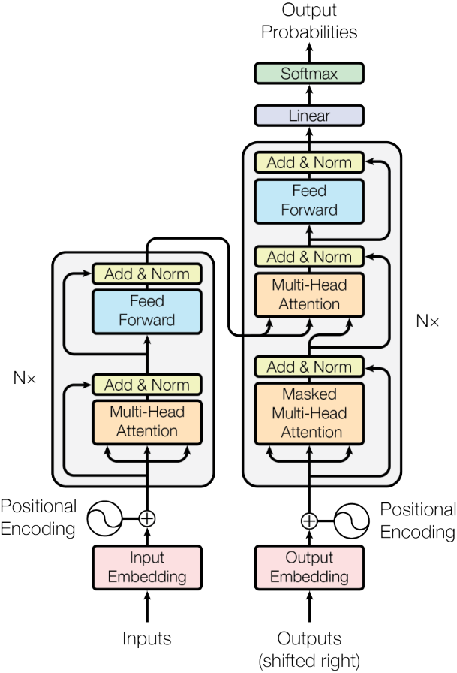
图注：原文 Figure 1（第 3 页）：Transformer 编码器与解码器结构。
从图底部向上读。左侧 Inputs 经嵌入后与位置编码相加；灰框内先做多头自注意力，再经过 Add & Norm、Feed Forward 和 Add & Norm。从下方进入自注意力的三路箭头表示查询、键、值都来自本层输入，但各自投影。绕过子层的箭头是残差支路。
右侧 Outputs (shifted right) 表示训练时目标输入右移一位。第一块 Masked Multi-Head Attention 遮住未来位置；第二块 Multi-Head Attention 的查询来自解码器刚完成的自注意力表示，键和值来自左侧编码器最终输出。随后是前馈网络，顶端 Linear 和 Softmax 把表征转换成目标词表上的预测概率。图中 N× 表示这一结构重复堆叠。

3.3 缩放点积注意力（Scaled Dot-Product Attention）
输入查询、键和值后，缩放点积注意力的计算为：
$Attention(Q,K,V)=softmax\left(\frac{QK^{T}}{\sqrt{d_{k}}}\right)V$ （2）
$QK^{T}$ 计算查询与各个键的匹配分数，$T$ 表示矩阵转置；按行 softmax 后得到权重，再用这些权重汇总 $V$。原文脚注用一个简化假设解释缩放：若查询和键的各分量独立、均值为 0、方差为 1，点积方差随 $d_{k}$ 增长，除以 $\sqrt{d_{k}}$ 可以控制尺度，避免 softmax 过度饱和。缩放解决的是点积分数的尺度问题，优化器、残差与归一化共同影响实际训练。出处：§3.2.1。
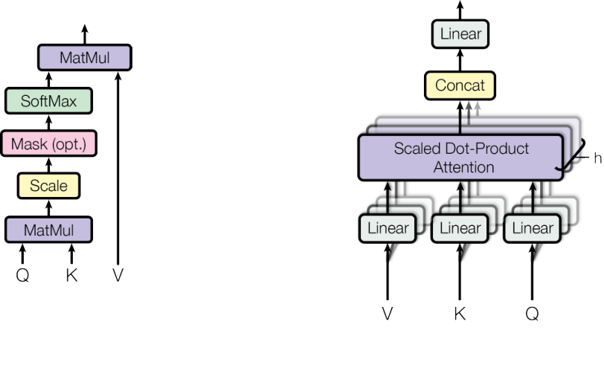
图注：原文 Figure 2（第 4 页）：缩放点积注意力与多头注意力。
左图依次是矩阵乘法、Scale 缩放、可选 Mask、Softmax 和与值矩阵的乘法。Mask 要加在 softmax 之前，被遮住的位置分数设为负无穷，归一化后权重为零。右图把这一流程并行执行多次：每个头先独立投影，完成注意力后 Concat 拼接，再做输出线性投影。不同头拥有自己的投影参数，从而形成不同的匹配方式。

3.4 多头注意力（Multi-Head Attention）
多头机制学习多组低维投影，每个头独立匹配并汇总：
${head}_{i}=Attention(QW_{i}^{Q},KW_{i}^{K},VW_{i}^{V})$ （3）
$MultiHead(Q,K,V)=Concat({head}_{1},…,{head}_{h})W^{O}$ （4）
这里 $i$ 是头的编号，$W_{i}^{Q},W_{i}^{K},W_{i}^{V}$ 是相应投影，$W^{O}$ 是拼接后的输出投影。base 取 $h=8$、$d_{k}=d_{v}=64$；每头从 512 维输入学习一个 64 维视角，8 个输出拼成 512 维。原文说明这一降维设计使总计算成本与全维单头相近；实际开销由投影、张量组织和注意力矩阵计算共同构成。不同头可形成不同关系模式，但其分工不是预先指定的。出处：§3.2.2。

3.5 注意力在模型中的三种用法
三种接法的区别在于信息来源和可见范围。编码器自注意力：查询、键、值来自同一编码器层的输入，可见全部源位置。解码器掩码自注意力：三者来自解码器层输入，但只允许读取当前位置及之前的输入位置；目标序列已右移，因此预测不能看到当前答案。交叉注意力：查询来自本层解码器自注意力之后的表示，键、值来自编码器栈的最终输出。每层解码器都能据此重新读取源句。出处：§3.2.3。

3.6 位置前馈网络（FFN）
注意力负责跨位置交换信息，FFN 对每个位置单独进行非线性加工：
$FFN(x)=\max{(}0,xW_{1}+b_{1})W_{2}+b_{2}$ （5）
其中 $x$ 为当前位置的行向量，$W_{1},W_{2}$ 是权重，$b_{1},b_{2}$ 是偏置。base 的内部维度 $d_{ff}=2048$，因此形状经历 512→2048→512；2048 维是这一子层的中间特征宽度。参数在同一层的各位置间共享，不同层用不同参数。宽度升高再压回，使模型能在较大的中间空间中形成非线性特征组合。出处：§3.3。

3.7 嵌入、位置编码与输出层
token 嵌入先乘 $\sqrt{d_{model}}$，再与同宽的位置编码相加。正余弦编码为：
$PE_{(pos,2i)}=\sin\left(pos/10000^{2i/d_{model}}\right)$ （6）
$PE_{(pos,2i+1)}=\cos\left(pos/10000^{2i/d_{model}}\right)$ （7）
$pos$ 是位置，$i$ 在这里是维度对的索引，与多头公式里的头索引不是同一用途。不同频率让位置偏移能以有规律的方式表示。作者选择正余弦的一项理由是它可能支持更长序列；长上下文的适用范围在第 5.5.3–5.5.4 节结合后续研究进一步分析。
解码器顶端的线性层投影到词表，再经 softmax 得到概率。原文 §3.4 描述了两个嵌入层和输出投影的权重共享。英德使用共享的约 3.7 万 BPE 子词词表；英法使用约 3.2 万 word-piece 词表。

3.8 训练策略：优化器与正则化
训练使用源—目标句对。将正确目标序列右移作为解码器输入，预测各位置的正确 token，通过带标签平滑的交叉熵训练全模型；嵌入、注意力投影、FFN、输出层及 LayerNorm 的可学习参数都参与更新，原文采用完整模型的监督训练。固定位置编码和因果掩码没有待学习参数。
Adam 参数为 $β_{1}=0.9$、$β_{2}=0.98$、$ε=10^{-9}$。学习率采用：
$lrate=d_{model}^{-0.5}\min{(}s^{-0.5},s⋅w^{-1.5})$ （8）
$s$ 表示训练步数，$w=4000$ 表示 warmup 步数：先线性增加，再按步数的负二分之一次方下降。base 残差 dropout 为 0.1，标签平滑强度为 0.1。8 张 P100 上，base 训练 10 万步约 12 小时，big 训练 30 万步约 3.5 天。
推理采用束宽 4、长度惩罚 0.6 的 beam search。base 平均最后 5 个检查点，big 平均最后 20 个；这里平均的是同一模型不同训练时刻的参数；表 2 的 Ensemble 则组合多个模型。出处：§5、§6.1。

四 输入内容的变换过程
以下用 base 配置跟踪一个批次。设批量大小为 $B$，源序列长度为 $n$，目标序列长度为 $m$；举例时取 $B=2$、$n=6$、$m=5$，只是为了展示形状，不是论文的数据集统计。训练使用完整目标序列，推理只有逐步增长的目标前缀。

4.1 第一步：从句子到带位置的向量序列
句子分成 token 并转为整数编号，按批次补齐长度，得到 $B×n$ 的编号表。查嵌入得到 $B×n×512$，乘 $\sqrt{512}$ 后加同位置的正余弦向量，形状不变。训练中嵌入表学习哪些向量有利于预测译文；固定正余弦编码不更新。批处理中的 padding 位置应在注意力计算中被屏蔽，避免把补齐符当成真实词。

4.2 第二步：编码器六层更新上下文表征

4.2.1 自注意力子层的形状变化
每层先从 $B×n×512$ 的输入生成多组投影。按“批次、头、位置、每头维度”排列，$Q,K,V$ 的形状均为 $B×8×n×64$。每头的 $QK^{T}$ 得到 $n×n$ 打分，全批次得到 $B×8×n×n$。缩放并按键位置归一化后，权重与 $V$ 相乘，输出回到 $B×8×n×64$。拼接 8 头并经过 $W^{O}$，得到 $B×n×512$。
在示例中，一头的权重图是 6×6，共有 2×8 张这样的图。行表示哪个位置在提问，列表示它读取哪个位置。学习的是投影参数；注意力权重是输入与当前参数共同计算出的中间结果，不是一张脱离输入、永久固定的表。

4.2.2 FFN 的逐位置特征加工
残差与 LayerNorm 保持 $B×n×512$。接着 FFN 将形状变为 $B×n×2048$，经 ReLU 再投影回 $B×n×512$，然后再次残差和归一化。六层结构重复，各层参数独立。这一过程逐层更新上下文表征；各层形成何种关系模式，可结合注意力可视化与消融来分析。

4.3 第三步：解码器六层，先回忆、再查原文、再加工
训练时，正确目标序列右移后得到 $B×m$ 编号，再形成 $B×m×512$ 的嵌入。解码器自注意力的权重图为 $B×8×m×m$，未来输入位置被遮住；其余位置的权重仍由模型计算。因为输入右移，预测某个目标 token 时，只能看到它之前的目标 token。
交叉注意力的查询长度为 $m$，键和值的长度为 $n$，因此权重图为 $B×8×m×n$。在示例中，每头是 5×6：5 个目标位置分别查询 6 个源位置。查询来自本层解码器刚处理过的表示，键和值来自编码器最终表示的投影。汇总后恢复 $B×m×512$，再过 FFN、残差与归一化。

4.4 第四步：从 512 维到下一个词
设词表大小为 $U$，输出线性层将 $B×m×512$ 变成 $B×m×U$ 的 logits。训练时可以同时计算所有目标位置的损失，并通过反向传播更新整个网络。预测概率与正确 token 的差异，会沿输出层、解码器、交叉注意力和编码器影响上游参数。
推理时没有完整正确目标序列：从起始符出发，根据已生成前缀预测下一步，束搜索保留多个候选序列，直到结束符或长度上限。编码器输出可以复用；增量解码还可以缓存历史投影，这样可避免重复计算，目标 token 仍按时间步生成。

4.5 注意力到底学到了什么
原文附录给出了训练后模型的注意力例子。下面这张图只展示编码器第 5 层中 making 这个查询词的权重：不同颜色区分不同头，连线和对应色块表示这些头读取源句各位置的情况。读图时关注这个样本中各个头所连接的位置，以及这些联系如何帮助汇总上下文。
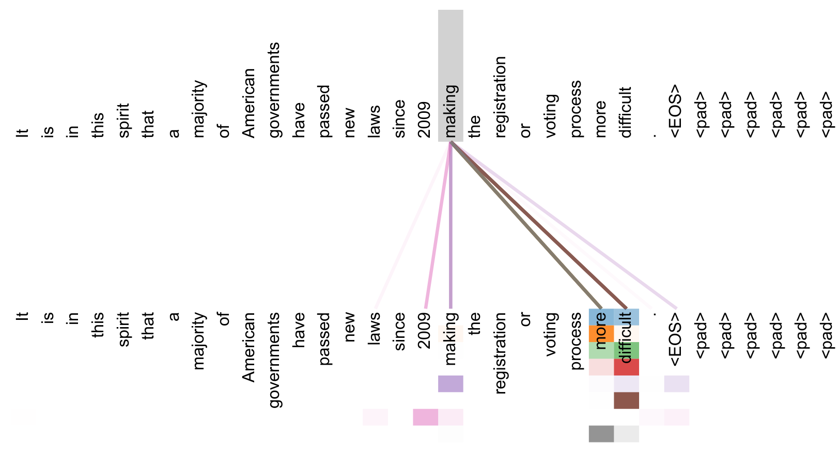
图注：原文 Figure 3（第 13 页）：编码器第 5 层针对 making 的注意力示例。
图中上下两行是同一句话的 token。making 与后面的 more、difficult 之间有明显连线，对应“making … more difficult”的长距离联系；其他头还对 making 本身及别的位置分配权重。这说明自注意力可以在一层中直接读取远处信息。进一步研究头的分工时，可以跨句子统计关系模式，并通过移除某个头观察预测变化。

4.6 把整条数据流连起来
源句 token → 嵌入与位置 → 六层编码器 → 源句上下文表征；目标前缀 → 掩码自注意力 → 交叉注意力读取源句 → FFN → 词表概率。训练时所有预测位置的误差共同更新参数；推理时按目标时间步继续生成。理解 Transformer 的关键，是区分“位置之间如何交换信息”“每个位置如何加工特征”和“目标 token 如何按时间生成”。

五 创新点、可以借鉴的经验

5.1 核心创新与能借鉴的设计
第一，用堆叠自注意力承担序列内部的信息交换，减少循环式逐位置依赖，同时保留编码器—解码器与自回归输出。第二，把多个低维注意力头并行组合，让同一输入可以形成多种匹配关系。第三，把缩放点积、残差、归一化、FFN 与位置编码组合为可训练的完整系统。这些组件共同构成论文的完整架构。

5.2 主实验结果与原表
表 2 的左侧是模型，BLEU 分成英德 EN-DE、英法 EN-FR 两列，越高越好；训练成本以 FLOPs 估算。先分清单模型、Ensemble 和 Transformer base/big 三组，再沿同一语言方向比较。
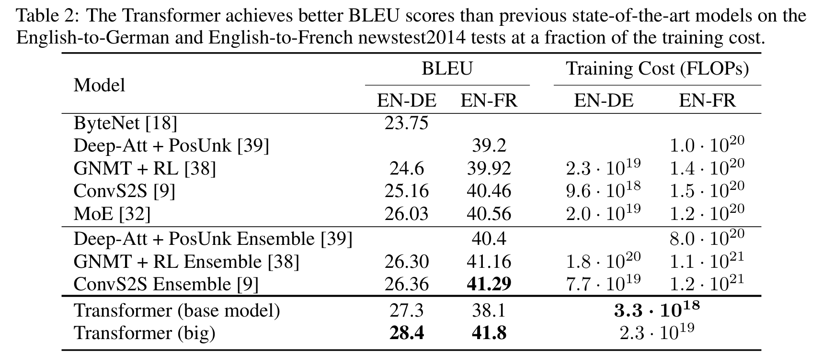
图注：原文 Table 2（第 8 页）：翻译测试集 BLEU 与估算训练成本。
英德：ConvS2S 为 25.16，最强已列单模型 MoE 为 26.03，ConvS2S Ensemble 为 26.36；Transformer base 为 27.3，big 为 28.4。英法：ConvS2S 为 40.46、其 Ensemble 为 41.29，Transformer big 为 41.8；base 为 38.1，低于这些英法对照。由此可见，优势随模型配置和语言方向变化，big 在两个方向上的结果都更强。
表中 base 训练成本为 $3.3×10^{18}$ FLOPs，big 为 $2.3×10^{19}$；ConvS2S 英德为 $9.6×10^{18}$。base 低于后者，big 则高于后者。成本由训练时间、GPU 数和估计吞吐量推算，适合观察系统级成本；相同硬件上的延迟还需另行计时。
数值出处说明：这份 v7 PDF 的摘要和表 2 都写英法 big 为 41.8，而 §6.1 的一处正文写 41.0。本讲解按摘要与原表使用 41.8，并保留这一版本内部差异，便于回查。

5.3 消融实验与 base 对照
表 3 使用英德开发集 newstest2013，base 为 25.8 BLEU、约 6500 万参数。各组改变不同配置，空白项沿用 base。这里没有使用主实验中的检查点平均，解读变体时应与本表的 base 比较，保持数据集和评测设置一致。
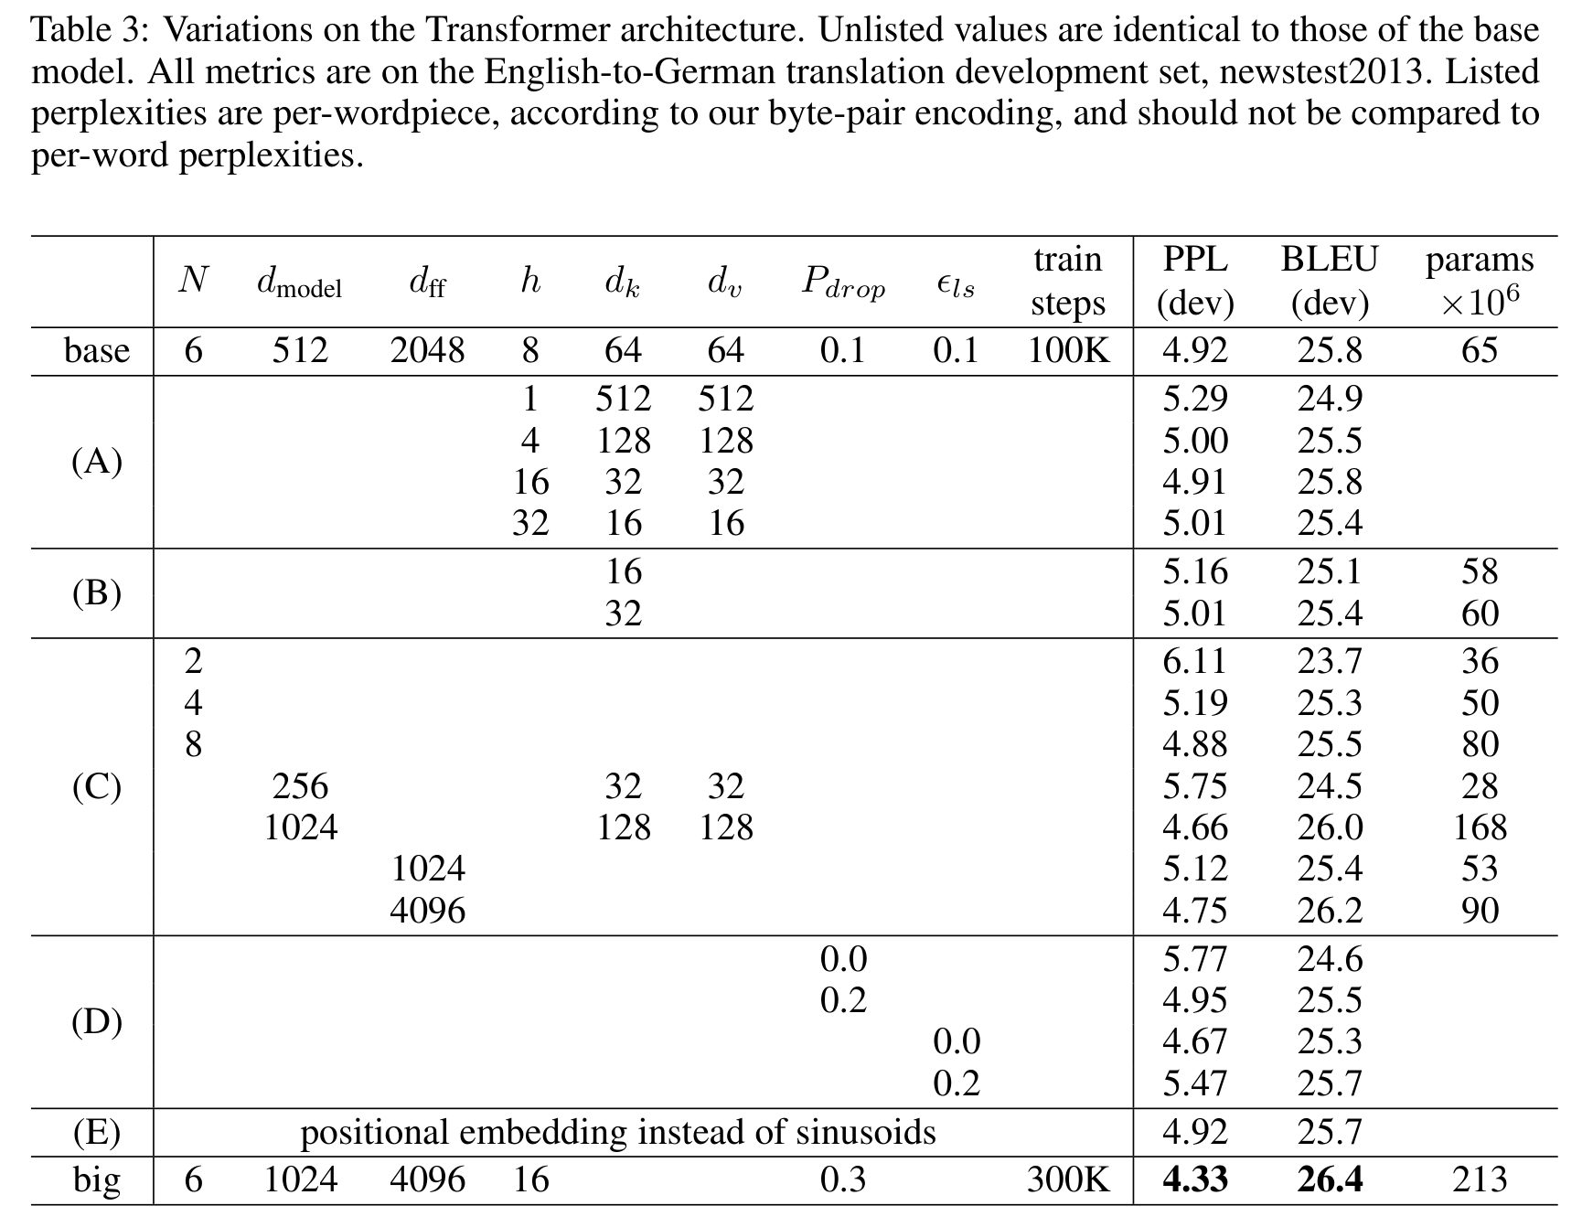
图注：原文 Table 3（第 9 页）：英德开发集上的结构与训练配置变体。
A 组：1 头为 24.9，8 头 base 为 25.8，16 头为 25.8，32 头为 25.4；改变头数时每头维度也相应调整。B 组：键维度减到 16 时为 25.1，减到 32 时为 25.4。C 组：层数从 6 减到 2 时为 23.7；模型宽度降到 256 时为 24.5，升到 1024 时为 26.0；FFN 宽度升到 4096 时为 26.2，同时参数量上升。
D 组：dropout 从 0.1 改为 0 时为 24.6；标签平滑从 0.1 改为 0 时为 25.3。E 组：可学习位置嵌入为 25.7，与正余弦 base 的 25.8 接近。这组结果给出当前设置下的配置取舍：较大的 FFN 带来收益，位置编码形式的分差较小，移除 dropout 后指标下降明显。

5.4 本文实际解决了什么
原始 Transformer 主要改进的是有监督序列转导中的信息交换方式与训练并行性。在能够取得完整源句、拥有成对译文作为训练信号的设置下，它用自注意力替代循环或卷积的序列内部计算，缩短远距离位置的连接路径，并在 WMT 2014 英德、英法任务上取得前述结果。这是一个有效的编码器—解码器架构及其训练方案，原文依据集中在 §3–6、表 1–3。
把它用于实际系统时，需要区分三个层次：架构能够连接哪些信息、训练数据能教会它什么、应用要求它在什么时间和资源约束下输出。原论文重点推进了第一层，并用特定翻译任务验证效果；下面分别考察少量语料、实时输入和长上下文场景还需要补足哪些条件。

5.5 仍未解决的问题与适用场景
检索截至 2026 年 10 月 28 日。 本节核对了 2025–2026 年的低资源翻译、同声传译和长上下文研究，并用 FlashAttention 说明已被后续工作改善的工程限制。文献 [3]–[8] 是后续研究，用于定位今天的应用范围；原始 Transformer 的实验依据仍为文献 [1]。

5.5.1 少量平行语料下如何学好翻译
场景： 为阿卡德语、曼尼普尔语等语种建立翻译系统，可用句对可能只有数万条，训练数据、分词覆盖和可承担的模型规模都与英德、英法大语料实验不同。
证据： Signoroni 等（2025）在约 2.1 万至 5 万句对的数据上研究 Transformer 配置，发现模型容量与翻译质量需要专门权衡，较小配置能显著节约参数并保留较多性能 [3，§3.1、§4.1]。Song 等（2026）的 FLORES-200 评测仍观察到所测小模型在低资源语种上的质量差距，并通过面向低资源语种的蒸馏获得改善 [4，§2.3、§4.3]。回到本文，翻译训练分别使用约 450 万英德句对和 3600 万英法句对 [1，§5.1]；其约 4 万句的小数据实验属于英语句法分析，任务和监督形式不同 [1，§6.3]。
推断： 本文证明了该架构在所测翻译条件下有效，尚未给出“少量句对时怎样取得可靠翻译质量”的完整方案。把它迁移到低资源语种时，需要重新选择分词、容量、正则化以及数据补充或迁移方法，并在目标语种上验证。这里的缺口是低资源翻译的学习与数据条件：原论文尚未验证这一场景，后续配置优化与蒸馏研究已经在部分设置中补足了这个环节。

5.5.2 源句尚未说完时如何及时翻译
场景： 会议字幕或实时口译需要边接收输入边输出，不能总等到整句结束。过早输出可能造成语义或语序错误，等待更多上下文又会增加延迟。
证据： Zhang 等（2026）把同传中的读取/输出决策扩展为分句、删去冗余等动作，在 ACL60/60 英中、英德、英日设置中研究质量与延迟的权衡；其框架仍以文本到文本为核心，联合建模语音输入与动作解码被列为后续工作 [5，§3–4、§6]。原始 Transformer 编码器允许各源位置读取完整源句，解码器通过交叉注意力访问编码器输出；论文给出的推理是自回归束搜索，没有设计何时继续读入、何时立即提交译文的同传策略 [1，§3.2.3、§6.1]。
推断： 本文解决的是已有源序列上的编码与译文生成，训练可并行并不等于具备实时同传能力。用于流式输入时，还需规定源端可见范围、读写时机及延迟目标；面向语音还要处理声学输入。原论文的边界是未覆盖同传决策；后续研究已在增量策略上取得进展，而实时语音系统仍需把输入处理、决策和输出延迟一起评估。

5.5.3 长文本计算如何适配有限显存和时间
场景： 从句子级翻译扩展到长文档或大段代码时，全连接注意力要处理更多位置对，训练和读取上下文的时间、显存开销会成为应用约束。
证据： 本文表 1 给出自注意力的单层计算量 $O(n^{2}d)$，其中 $n$ 是序列长度、$d$ 是表征宽度；§4 提到可限制注意力范围以处理很长序列，但未在本文中实现这一方案 [1]。FlashAttention 通过分块和减少显存读写保持精确注意力，定理 1 给出的计算量仍为 $O(n^{2}d)$，而输入输出之外的额外存储随长度线性增长 [6，§3.1，定理 1]。
推断： 原始架构缩短了信息传递路径，却仍需为长序列的两两匹配付出计算代价。后续工作已降低显存存储与读写开销，全连接匹配的计算量仍是这个场景要衡量的因素。真正需要按场景决定的是：在目标长度和硬件预算下，保留全连接关系，还是采用局部、稀疏等改动，并重新测量这些改动对精度、显存和时间的影响。

5.5.4 长上下文中的关键信息如何被可靠使用
场景： 在一整份长文档中查找分散事实、理解多文件代码，或根据长对话中的早期信息回答问题。文本能够输入模型后，还要检验模型能否找到并正确利用相关内容。
证据： NoLiMa（2025）减少问题与证据之间的字面匹配；其表 3 中，所测 GPT-4o 的短上下文基准分数为 99.3，到 32K token 时为 69.7 [7，§4.3–4.4、表 3]。Bansal 等（ICLR 2026）进一步分析长上下文下的注意力分数稀释，提出在测试时更新查询投影的 qTTT，并在所测长上下文任务上得到改善 [8，§2.3、§3、图 4]。原论文的相关证据则是位置间最短连接路径，以及翻译、句法分析任务结果；正余弦编码的长度外推是设计动机之一 [1，§3.5、§4、§6]。
推断： 本文提供了直接连接远处信息的机制，但“直接连接”到“可靠选择和利用证据”之间还有学习与评估问题。长文档应用需要按长度、证据位置和干扰内容测试，并考虑长上下文训练或适配方法。上述后续模型评测把“信息可连接”和“信息能有效使用”分开检验；qTTT 等方法已改善部分设置中的表现。原论文提供的是前者的架构基础，后者仍须结合具体任务、训练方式和评测结果来确认。

5.6 按应用场景选择可借鉴的部分
应用场景 | 本文可借鉴的部分 | 落地前需补足或检验
完整源句的监督翻译 | 编码器—解码器、注意力与 FFN | 目标数据、分词和评测协议
少量语料的目标语种 | 可调整的序列建模架构 | 容量与数据策略、目标语种质量
实时流式翻译 | 表征与跨语言对齐模块 | 源端可见性、读写策略和延迟
长文档或长对话 | 跨位置交互机制 | 计算预算、有效检索与证据利用
研究中可先选定一个具体场景，再按“输入条件 → 现有方法缺口 → 本文能提供的模块 → 仍需验证的能力”设计实验。少量语料重点比较数据策略与容量，实时翻译同时报告质量和延迟，长文本同时报告资源消耗与证据利用准确性。这样才能判断复用了 Transformer 的哪一项贡献，以及自己的改进实际补上了哪一处问题。

六 参考文献与定位
[1] Vaswani, A. 等. Attention Is All You Need. NIPS 2017. https://arxiv.org/abs/1706.03762v7。本文图表与页码取自该版本。架构：§3、图 1–2；复杂度：§4、表 1；训练：§5；主实验与消融：§6、表 2–3；注意力可视化：附录图 3。
[2] Gehring, J., Auli, M., Grangier, D., Yarats, D., Dauphin, Y. N. Convolutional Sequence to Sequence Learning. ICML 2017, PMLR 70:1243–1252. https://proceedings.mlr.press/v70/gehring17a.html。对应主论文参考文献 [9]；本文 baseline 机制对比核对其 §3.1–3.3。
[3] Signoroni, E., Rychlý, P., Signoroni, R. Efficient Architectures For Low-Resource Machine Translation. LowResNLP 2025, pp. 39–64. https://aclanthology.org/2025.lowresnlp-1.6/。核对 §3.1、§4.1；低资源数据与配置权衡。
[4] Song, Y. 等. Are Small Language Models the Silver Bullet to Low-Resource Languages Machine Translation? LoResMT 2026, pp. 1–26. https://aclanthology.org/2026.loresmt-1.1/。核对 §2.3、§4.3；多语种评测与蒸馏改进。
[5] Zhang, Q., Yang, Z., Nakamura, S. Redefining Machine Simultaneous Interpretation: From Incremental Translation to Human-Like Strategies. Findings of ACL 2026, pp. 12554–12577. https://aclanthology.org/2026.findings-acl.611/。核对 §3–4、§6；同传动作与适用范围。
[6] Dao, T. 等. FlashAttention: Fast and Memory-Efficient Exact Attention with IO-Awareness. 2022. arXiv:2205.14135v2. https://arxiv.org/abs/2205.14135v2。核对 §3.1 定理 1、§3.2；区分计算量与存储开销。
[7] Modarressi, A. 等. NoLiMa: Long-Context Evaluation Beyond Literal Matching. ICML 2025；使用 arXiv:2502.05167v3（2025-07-09）. https://arxiv.org/abs/2502.05167v3。核对 §4.3–4.4、表 3；数值对应该版本与所测模型。
[8] Bansal, R. 等. Let’s (not) just put things in Context: Test-time Training for Long-context LLMs. ICLR 2026. https://proceedings.iclr.cc/paper_files/paper/2026/hash/b619cd6dcc986856b8a8da2b08d89396-Abstract-Conference.html。核对 §2.3、§3、图 4；测试时查询投影更新与长上下文利用。

